**PUERTO VARAS**

6 Días / 5 Noches

Salidas: **22 Marzo, 12 Abril, 17 Mayo, 21 Junio.**



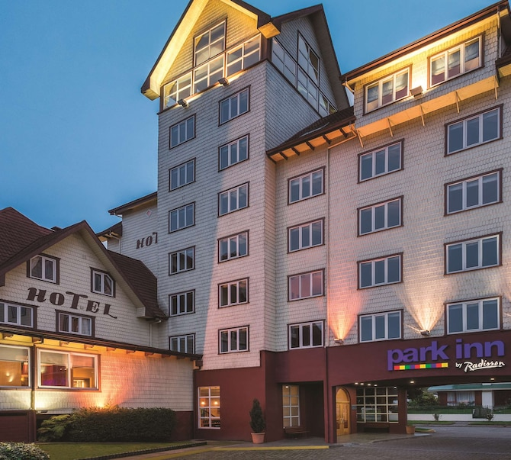

**Programa Incluye:**

• Pasaje aéreo Santiago/Puerto Montt/Santiago vía Sky Airlines.

Incluye tasas de aeropuerto y maleta en bodega.

• Traslados de llegada y salida en servicio regular.

• 05 Noches alojamiento, Hotel Park Inn by Radisson Puerto Varas.

• Desayuno incluido en el hotel.

• City tour Puerto Varas/Puerto Montt.

• Asistencia en viajes, Mapfre Asistencia.

**Valores por persona**

**Base habitación doble desde $ 399.000.**

**Base habitación single desde$ 589.000**

**Itinerario aéreo**

|  |
| --- |
| 22 Marzo H2 421 Santiago-Puerto Montt 08:30 10:13  27 Marzo H2 402 Puerto Montt-Santiago 12:31 14:13 |
| 12 Abril H2 433 Santiago-Puerto Montt 11:40 13:27  17 Abril H2 402 Puerto Montt-Santiago 15:40 17:19 |
| 17 Mayo H2 433 Santiago-Puerto Montt 11:40 13:27  22 Mayo H2 402 Puerto Montt-Santiago 15:40 17:19 |
| 21 Junio H2 433 Santiago-Puerto Montt 11:40 13:27  26 Junio H2 402 Puerto Montt-Santiago 15:40 17:19 |

* Vuelos e itinerarios aéreos sujetos a modificación según indicaciones de la línea aérea.

**Importante:**

* Precios informados por persona.
* Alojamiento, itinerarios, traslados y visitas, podrán sufrir modificaciones, ya sea por factores climáticos o de fuerza mayor, así como por condiciones sanitarias que pueda disponer la autoridad local.
* Para viajes dentro de Chile, es de responsabilidad del pasajero, llevar la documentación vigente y obligatoria que determine la autoridad sanitaria para su desplazamiento (Pasaporte sanitario, permiso de movilidad, comprobante de vacunación, etc), según corresponda. Asimismo, es de uso obligatorio el uso de mascarilla durante los periodos de transporte aéreo y/o terrestre, así como en los lugares que lo requieran.

|  |  |  |
| --- | --- | --- |
| C:\Users\EstebanK7\Desktop\logo park inn.jpg | C:\Users\EstebanK7\Desktop\Huilo Huilo\descarga.png | C:\Users\EstebanK7\Desktop\unnamed.png |